GRUPA „BIEDRONKI”

TEMAT TYGODNIA: Świeta wielkanocne
Karta numer 4.
Temat dnia: Wielkanocne tradycje.
1. Propozycje zabaw
- Spróbuj stworzyć układankę lub gre planszową. Zagraj z rodzicem lub rodzeństwem.

2. „ Szukanie zająca”- posłuchaj opowiadania i odpowiedz na pytania:
- Na jakie święta oczekują dzieci w przedszkolu?
- Jaką przygodę związaną ze Świętami Wielkanocnymi miała Pani?
- O jakich zwyczajach wielkanocnych opowiadała Blue?
- O jakich zwyczajach wielkanocnych opowiadał Jacek?
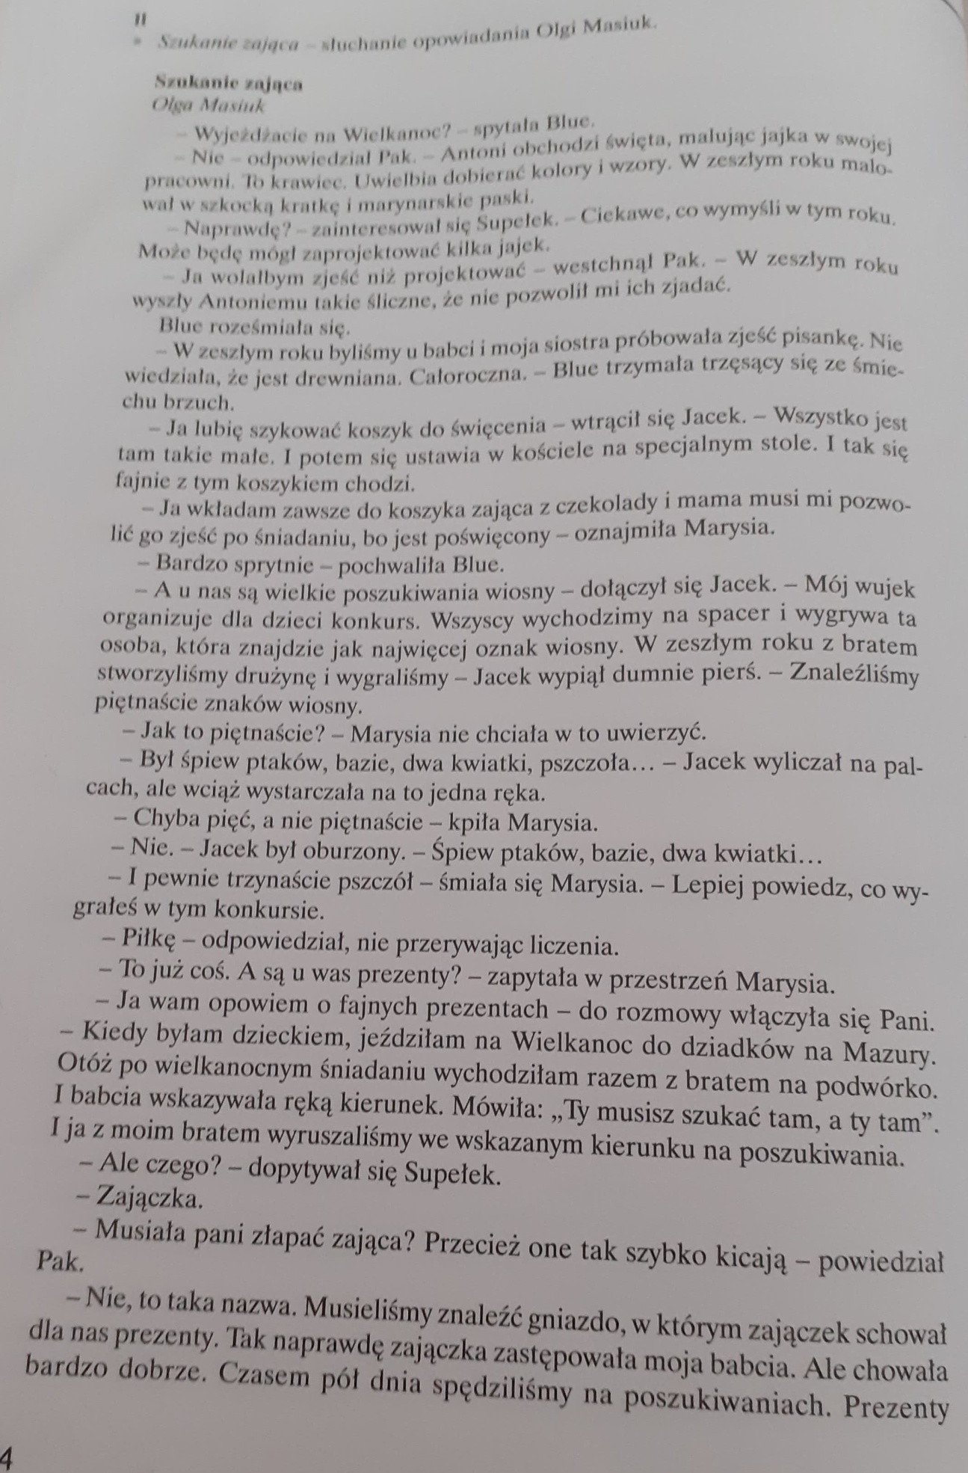

3.Porozmawiaj z domownikami na temat wielkanocnych zwyczajów i doświadczeń na podstawie opowiadania i obrazków.

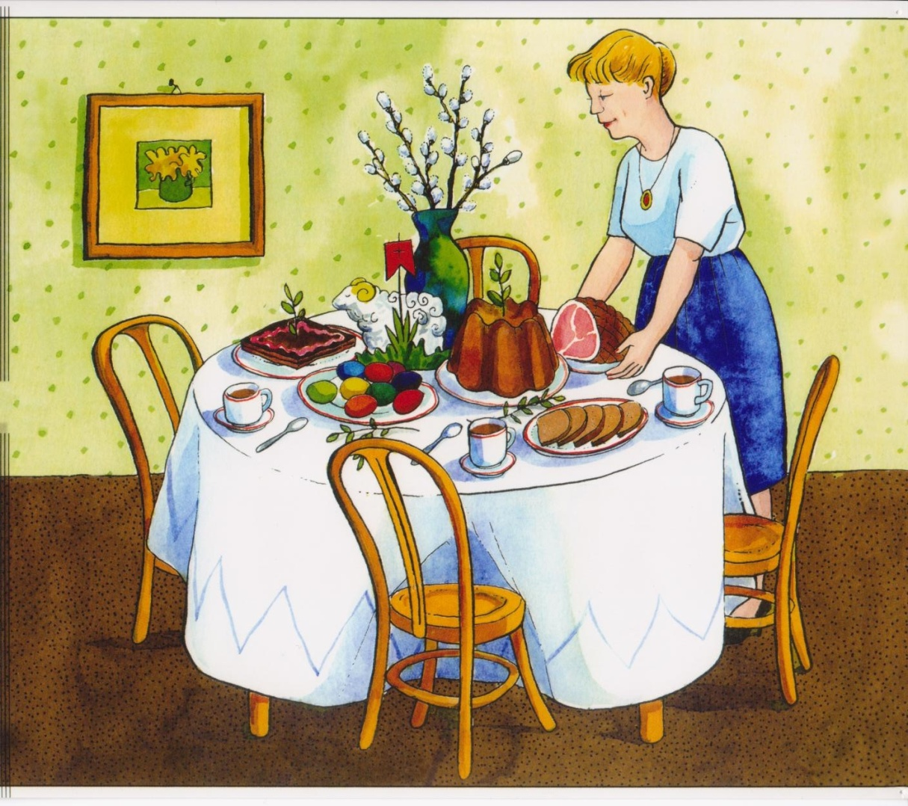

4.„ Świąteczne kartki” - praca plastyczno- techniczna. Wykonaj kartkę wielkanocną. ( Będzie mi miło jeśli zrobią państwo zdjęcie wykonanej kartki świątecznej i prześlą na mojego messengera)

To wszystko na dziś ;-)
Pozdrawiam
Martyna Mrozińska

